Lunes
01
de mayo

Segundo de Primaria
Lengua Materna

Lo que nos ocupa

Aprendizaje esperado: lee los textos e identifica qué información le ofrece cada uno sobre el tema de su interés. Comparte lo aprendido sobre el tema de su interés al reconocer qué sabía y qué descubrió con las lecturas.

Énfasis: identificación de las características y organización de los textos informativos.

¿Qué vamos a aprender?

Aprenderás las características y la organización de los textos informativos.

Identificarás la información que conoces sobre un tema e información nueva en uno de esos textos.

¿Qué hacemos?

Recuerdas algún texto informativo, de los que has visto antes para conocer diferentes temas, como las características de las plantas, de los animales, la forma como ocurren algunos fenómenos naturales o cómo se realizan algunas actividades. También son textos informativos aquellos que te narran acontecimientos reales.

Imagina que es como armar un rompecabezas; uniendo piezas que son la información que ya conoces, y otras piezas son la nueva información que encontramos al leer.

Cuando buscas información sobre un tema, es porque sabes alguna información previa; pero quieres saber más. Y cuando lees y encuentras respuestas a tus dudas, es como armar un rompecabezas. Y al final ya conoces más.

Un ejemplo de cómo un grupo de estudiantes realizó una investigación, apoyados por su maestra y sus familiares, acerca de un tema que les interesó.

Todo empezó con una adivinanza que presentó una de las niñas de ese grupo, de segundo grado. Lee la adivinanza, seguro que vas a encontrar la respuesta enseguida.

“Cuando me compras, mi interior está muy blanquito, tú lo llenas con letras de colores. ¿Quién soy?”

Está fácil adivinar. ¿Estás de acuerdo? “Cuando me compras, mi interior está muy blanquito, tú lo llenas con letras de colores. ¿Quién soy?”

Si no te sabes la respuesta correcta, anímate y di tú lo que se te ocurre; si te equivocas no pasa nada. ¿Qué es...?

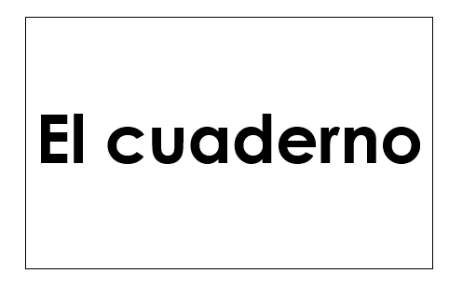

¡Adivinaste!, Cuando se dijo “mi interior está muy blanquito” y “tú lo llenas con letras de colores” es muy probable que recordarás los cuadernos nuevos y lo agradable que es escribir y dibujar en las hojas limpiecitas. ¿Quién no va a recordar el gusto de escribir y dibujar en las hojas nuevas y limpias de un cuaderno? No importa si dijeron libreta o cuaderno, lo importante es que pensaron en ese objeto formado por hojas de papel, con rayas o sin rayas, limpio, en el que escribes o dibujas.

Y, ¿cómo fue que ese grupo de estudiantes realizó una investigación a partir de una adivinanza?, ¿Nos va a platicar cómo fue, maestro?

Después de que confirmaron la respuesta, a todos les dio por hojear y presumir sus cuadernos; empezaron a intercambiarlos para compararlos y conocerlos, a mostrarle a la maestra escritos que no le habían mostrado hasta ese momento, y las correcciones que hicieron cuando ella les ayudó a identificar errores de ortografía. Así se la pasaron un rato. La maestra aprovechó para conocer más sobre lo que escriben y cómo escriben sus alumnas y alumnos.

En eso estaba cuando una niña se le acercó y le preguntó: “Maestra, ¿cómo hacen los cuadernos?”
La maestra le dio una respuesta inmediata; le dijo: “Es un proceso que consiste en transformar a los árboles en papel y luego cortarlo en hojas para perforarlas o engraparlas, y formar los cuadernos que usamos.”
Otro niño que escuchó preguntó: ¿Transforman los árboles en papel?
Y otro niño dijo: “Ah, sí, vi un video de una fábrica que hace papel con los árboles”.
“Pero ¿cómo hacen para transformar los árboles en papel?”
preguntó alguien más: “¿Y cómo hacen para que queden tan delgaditos como estas hojas?
Una niña dijo: “Aquí en la biblioteca del salón hay un libro que explica cómo fabrican el papel”.
“¡A ver, a ver!”, dijeron otros.
“¿Podemos ver el video que vio Manuel, maestra?”, dijo alguien más.
En un rato ya todos querían saber cómo es que se fabrica el papel.

La maestra propuso hacer una investigación ordenada, acerca del proceso de fabricación del papel. Por supuesto que todos estuvieron de acuerdo. Fue una tarea de todos, muy interesante y productiva.

¿Te interesa conocer cómo fue esa investigación?, ¿Qué fue lo que hicieron?, ¿Cómo lo hicieron?

La maestra les propuso organizar lo que algunas niñas y niños ya sabían acerca de la fabricación de papel. Entonces se pusieron a platicar de lo poco que conocían. La mayoría sabía que la materia prima de donde se obtiene el papel, son los árboles.

La maestra les ayudó a escribir en el pizarrón lo que ya sabían, mediante enunciados que les dictaron a los estudiantes que escribían en el pizarrón; luego, todos los alumnos los copiaron en su cuaderno. Además, la maestra los copió en tarjetas.

¿Quieres saber qué es lo que ya sabían las niñas y los niños de segundo grado acerca de la fabricación del papel?

Anota en tu cuaderno algunos datos que ya conoces, sobre el proceso de fabricación del papel y los cuadernos, también puedes hacer dibujos.

Puedes escribir o puedes dibujar, también puedes escribir y acompañar tus textos con dibujos.

¿Esta es la primera parte de las piezas del rompecabezas? ¿Recuerdas que al principio de la sesión se dijo que te imagines que es como un juego de rompecabezas cuando aprenderías acerca de las características y la organización de los textos informativos, identificando información que ya conocías sobre un tema e información nueva en uno de esos textos?

Las primeras piezas son los enunciados que escribirás en tu cuaderno, acerca de la información que ya conoces.

Escribe enunciados muy cortos. Ahora lee el texto informativo de la maestra del grupo de segundo grado.

¿Ya escribieron lo que saben acerca de la fabricación de papel? Es conveniente poner un título al inicio de la página en la que estás escribiendo tus notas; el título es: “La fabricación de papel”.

Otra cosa más: seguramente tienes alguna duda, es decir, algo que no sabes y quisieras saber, acerca de la fabricación de papel, escríbelas en tu cuaderno

Por ejemplo: “¿Dónde están las fábricas que producen papel?” recuerda que es como una pieza de rompecabezas que quieres encontrar. La respuesta a esa pregunta es como una pieza que buscarás.
Ahora sí a leer el texto informativo y compara para ver si la información que escribiste parece a la de ellos.

- Cortan árboles de los bosques.
- Muelen la madera con licuadoras gigantes.
- Le ponen cloro a la madera para que se haga blanca
- Hacen papel con madera y sustancias químicas.
- Cortan el papel con navajas muy filosas
- Le ponen pintura a la madera triturada

¿Encontraste coincidencias con lo que escribiste en la información que acabas de leer? Puedes marcar con una palomita los enunciados que escribiste y que coinciden con los que leíste.

Ya tienes las primeras piezas del rompecabezas, es decir, lo que ya sabes. Ahora vas por otras piezas que están en este texto que vas a leer. La maestra se los presentó a sus alumnos para que tuvieran más información.

Primero identifica el título y los subtítulos del texto, ¿ya te imaginas que contiene cada parte?

El título es: “La fabricación del papel” y los subtítulos son: “Antecedentes” y “Proceso de fabricación”

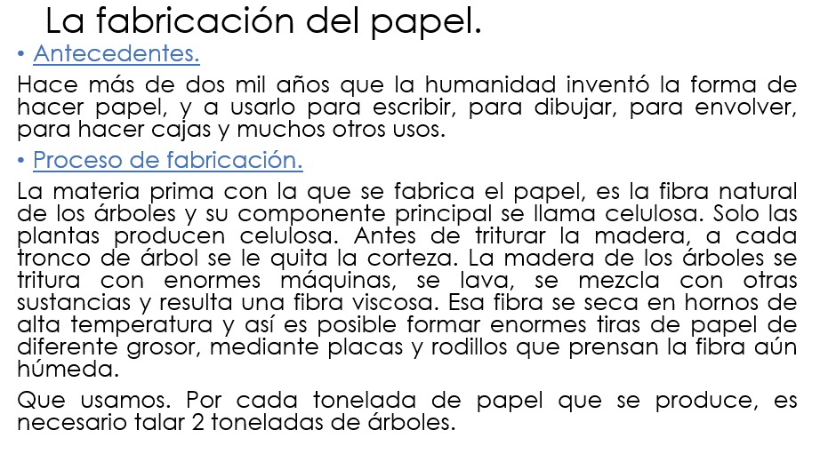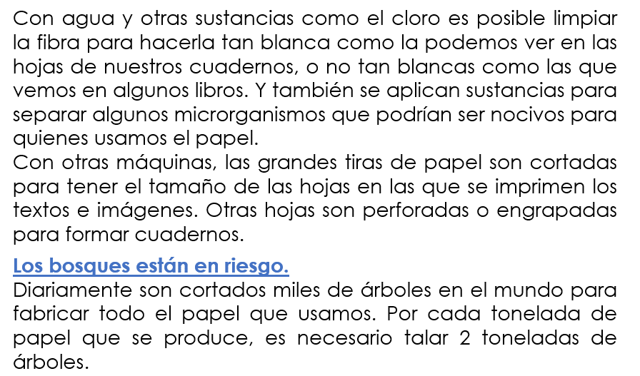

El título es exactamente el tema que quiso presentar la maestra, porque les interesó a los estudiantes “La fabricación de papel”.

La primera parte, con el subtítulo “Antecedentes”, es muy breve; solo va a informar sobre algo anterior a la fabricación de papel. La información más amplia tiene que ver con el proceso de fabricación del papel; tiene tres párrafos esa sección. La última parte “Los bosques están en riesgo”, es breve también. ¿Será que contiene información sobre los bosques de los que se obtienen los árboles para fabricar papel?

Si estas acompañado puedes comentar acerca de qué contiene cada parte y después lee todo en voz alta.

¿Encontraste información nueva en el texto que acabas de leer?, ¿Escuchaste cosas que no sabías?

¿Sabías que usan cloro para limpiar y para desinfectar la fibra de madera? También sabias ¿que se llama celulosa a esa sustancia principal de la que está formada la fibra de madera?

¿Observas que los dos datos que has mencionado se encuentran en la parte del texto que se subtitula “Proceso de fabricación? Es la parte más grande del texto y es la que tiene más información.

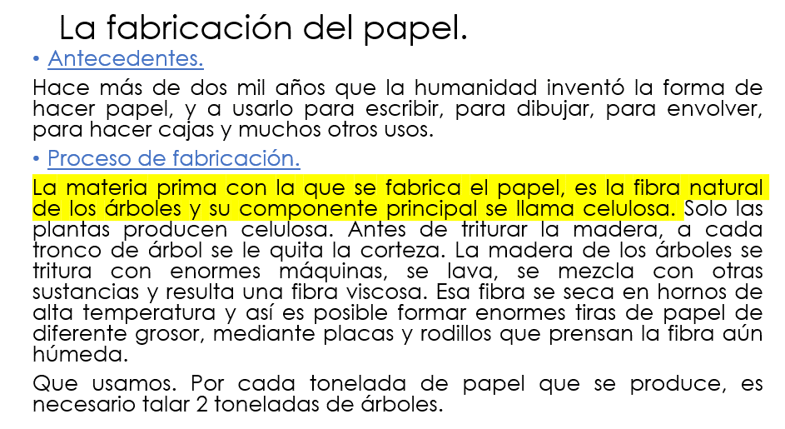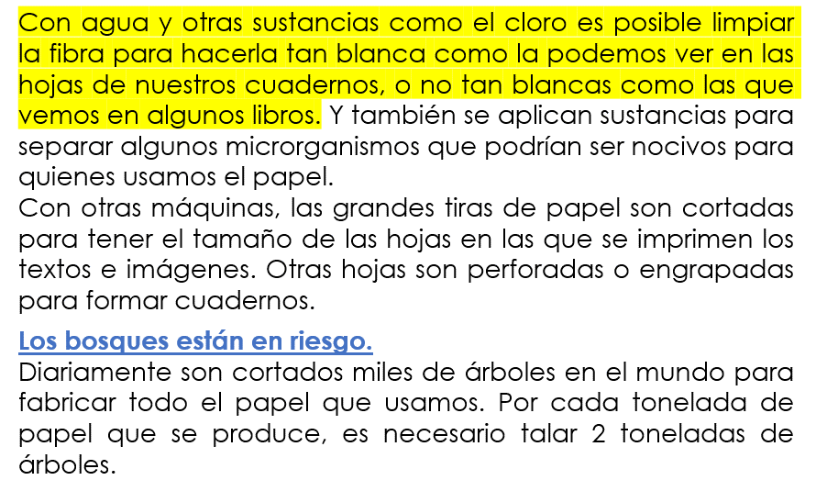

¿Encontraste información nueva? Te sugiero que escribas en tu cuaderno algunos enunciados cortos, en los que registres los datos nuevos que acabas de leer. Acuérdate que se vale recibir ayuda de alguien en casa.

¿Encontraste respuesta a tus preguntas? Si no encontraste información, puedes buscar en otros textos o preguntar a otras personas, seguramente de esa manera vas a obtener las respuestas a tus dudas.

Algunas veces es necesario buscar información en diferentes textos o medios, así como preguntarles a diferentes personas, para obtener las respuestas a las preguntas que te planteaste. Para eso sirve haber escrito alguna o algunas preguntas sobre lo que se quiere saber sobre la fabricación de papel. Si aún no han escrito alguna de tus dudas, escríbanla ahora, para que busques la respuesta leyendo, preguntando a otras personas u observando algún video.

También te pudo surgir una nueva duda; se trata de una palabra nueva: “celulosa”.
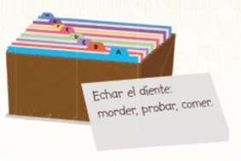

Vas a elaborar una ficha con la palabra, como las que ya tienes en tu fichero de palabras nuevas, ¿te parece bien?

¿Cuál otra palabra o palabras nuevas encontraste en el texto que leíste? También puedes hacer una nueva ficha con cada una de esas nuevas palabras. Comienza por anotarla en tu cuaderno, para que no se te olvide.

¿Qué piensas que es la celulosa? En el texto dice que: “La materia prima con la que se fabrica el papel, es la fibra natural de los árboles y su componente principal se llama celulosa. Solo las plantas producen celulosa.”

Eso puede hacer pensar que la celulosa es como una sustancia que producen las plantas y se encuentra en su tallo.

Ahora consulta en el diccionario, Para verificar el significado. ¿Con cuál letra comienza la palabra celulosa?, la letra “C”

Celulosa
Del fr. cellulose, de cellule 'célula' y -ose '-osa'.

1. f. Polisacárido que forma la pared de las células vegetales y es el componente fundamental del papel.

¿Se parece la definición del diccionario a la otra definición? Se parecen un poquito. La celulosa es una sustancia que solo se encuentra en las plantas y que es la que forma los tallos y todas las partes de las plantas.

Entonces vas a escribir esa definición, haciendo una sola con tu definición y la definición del diccionario.

Ahora escribe un enunciado que contenga la palabra “celulosa”.
El principal componente del papel es la celulosa de los árboles.

¿Te gustaría hacer un dibujo para complementar la idea? Coloca la nueva ficha en tu fichero de palabras nuevas. ¿En qué lugar la pones para que quede ordenada alfabéticamente?

Elabora las fichas de nuevas palabras que encontraste en el texto o que encuentres en otros textos que vas a leer. Repite los enunciados cortos que escribiste al inicio, acerca de la fabricación del papel. Más la nueva información que encontraste en el texto que leíste.

Esto de buscar información sobre un tema que te interesa, ¡sí se parece al juego de armar un rompecabezas!

Y es más divertido, interesante y provechoso cuando tenemos claro:

- Qué es lo que quieres saber, y
- Qué es lo que ya sabes.

Así, cuando lees un texto informativo sobre el tema, puedes reconocer información que ya sabías e información nueva.

Si escribes tus dudas, antes de empezar a leer, también es más fácil encontrar respuestas en el texto informativo. Y si no encuentras respuesta para tus preguntas en ese texto, será fácil buscar en otro u otros textos informativos como: en los libros, en las revistas, en los folletos o en internet. También podrás preguntar a otra persona o a otras personas, hasta que tengas la respuesta que necesitas.

Es como armar un rompecabezas. En la siguiente sesión vas a continuar con una actividad semejante a esto de armar rompecabezas con los textos informativos.

El reto de hoy:

Piensa en un tema que te interesa y del cual quieres saber más.

- Lo primero que tienes que hacer es escribir la pregunta o preguntas de lo que no sabes y quieres conocer.

- Luego, escribe lo que ya sabes del tema. También puedes dibujar. No olvides ponerle un título a la página que uses.

- Si tienes oportunidad de comentar sobre tus dudas y sobre lo que ya conoces, coméntalo con quien quieras; pueden ser con tus amigas, con tus amigos, con alguien en casa

- Y después, ¡a investigar! Esto puede ser preguntando a alguien que pudiera conocer sobre el tema, investigando en libros, revistas o folletos, artículos impresos o en internet. También puedes encontrar videos que traten sobre el tema en internet.

Si te es posible consulta otros libros y comenta el tema de hoy con tu familia. Si tienes la fortuna de hablar una lengua indígena aprovecha también este momento para practicarla y plática con tu familia en tu lengua materna.

¡Buen trabajo!

Gracias por tu esfuerzo.

Para saber más:
Lecturas

https://www.conaliteg.sep.gob.mx/

